**EXERCICI 15**

Què és un hòbbit?

Són una genteta menuda, la meitat de la nostra alçada i més petits que els nans barbuts. Els hòbbits no tenen barba. Tenen propensió a ser grassonets de panxa; vesteixen amb colors llampants (sobretot verd i groc); no calcen sabates, perquè als peus els creixen ben naturalment una sola de cuir i un pèl atapeït i calent de color marró similar al que els surt al cap (que es arrissat); tenen dits llargs, àgils i bruns, i cares de bons jans, i riuen amb rialles fondes i sucoses (en especial havent dinat, cosa que fan un parell de cops al dia sempre que poden).

Ara ja en sabeu prou per poder continuar.

*Recordeu els accents diacrítics!!*

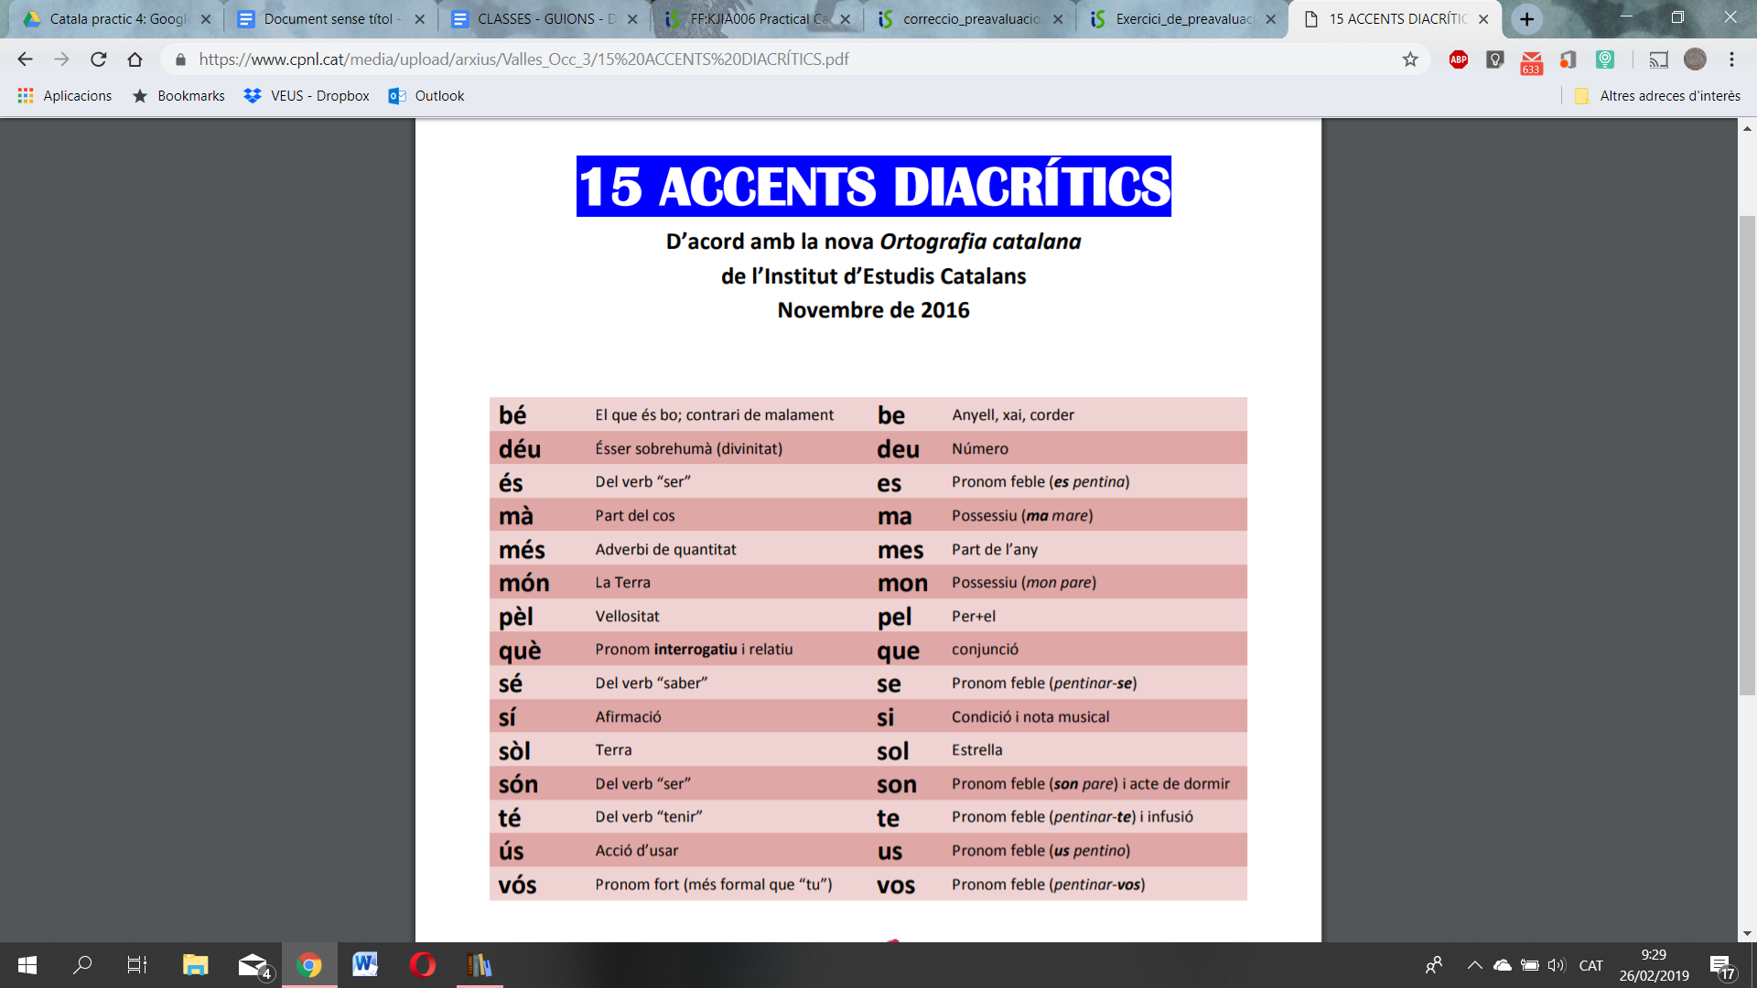

És un home ruc com una sabata. Té la pell taronja com una carabassa, i un niu de cigonyes per cabells. És una cotorra, i quan fa discursos - que en fa molts - crida com una peixatera. Al seu país tothom pensava que era boig com un llum i que es quedaria sol com un mussol, però al final va guanyar unes eleccions.